**مديرية التربية لولاية معسكر**

**مادة :** العلوم الفيزيائية والتكنولوجيا **المقاطعة التربوية الثالثة**

**المتوسطة :** الأمير عبد القادر تيغنيف . **الأستاذ(ة) :** ســــــــــــــــي يوسف ابراهيم .

**القسم / المستوى :** ❶ متوسط . **تاريخ الحصة :** . . / . . / 2020

**مذكرة تربوية ( بطاقة فنية ) رقم: 00**

**◄ الميدان :**

|  |  |  |
| --- | --- | --- |
| **الظواهر الكهربائية** | **المادة و تحولاتها** | **الظواهر الضوئية** |
| **🗁** |  |  |

**①- نوع النشاط :**

**حصة تعلمية : الوضعية الانطلاقية الشاملة "الأم".**

**عمل مخبري :** /

**مشروع تكنولوجي :** /

**تقويم :** /

**نشاط آخر :** /

**②- الكفاءة الختامية :**

**يحل مشكلات تتعلق بتركيب الدارات الكهربائية البسيطة محترما قواعد الأمن الكهربائي.**

**③- مركبات الكفاءة :**

**◙ يعرف كيف تشتغل دارة المصباح الكهربائي شائعة الاستعمال و تشغيل الأجهزة المغذاة بالأعمدة الكهربائية.**

**◙ يتمكن من تركيب دارة كهربائية حسب المخطط النظامي.**

**◙ يركب دارة كهربائية و يشغلها مراعيا شروط الأمن الكهربائي.**

**④- مؤشرات التقويم :**

**مع 1 : يتعرف على الدارة الكهربائية البسيطة. مع 2 : يركب دارة كهربائية محترما شروط التشغيل.**

**مع 3 : يركب دارة كهربائية في تشكيلات مختلفة. مع 4 : يركب دارة كهربائية من نوع "ذهاب- إياب".**

**مع 5 : يتعرف على الدارة المستقصرة. مع 6 : يجري صيانة لدارة كهربائية : الكشف عن خلل و تصحيحه.**

**⑤- الوسائل والمواد والسندات المستغلة أثناء الحصة :**

**الكـــتاب المدرســـــي ،**

**⑥- المراجع :**

**المنهاج، الوثيقة المرافقة، مواقع الانترنيت، الكتاب المدرسي، مذكرات سابقة.**

**⑦- النقد الذاتي :**............................................................................................

...................................................................................................................

**الأستاذ(ة) : المدير(ة) : المفتش(ة) :**

***رقــــــــــــــــم الــــمذكرة:⓪***

**المادة : العلوم الفيزيائية و التكنولوجيا. المتوسطة  :الأمير عبد القادر ▬ تيغنيف ▬**

**الميدان : الظواهر الكهربائية. الأستاذ(ة) : ســــــــــــــــي يوسف ابراهيم .**

**المستوى : أولـــــى متوسط . المدة : ① ســـــــــاعــة + ① ســـــــــاعــة.**

**الحصة التعلمية: الوضعية الانطلاقية الشاملة "الأم".**

الكفاءة الختامية:

يحل مشكلات متعلقة بالتحولات الفيزيائية للمادة ومفسرا هذه التحولات بالاستعانة بالنموذج الحبيبي للمادة.

**♥ الكفاءة الختامية :**

**يــــــــــــــــــحل مشكلات تتعلق بتركيب الدارات الكهربائية البسيطة محترما قواعد الأمن الكهربائي.**

**♥ مركبات الكفاءة :**

**◙ يعرف كيف تشتغل دارة المصباح الكهربائي شائعة الاستعمال و تشغيل الأجهزة المغذاة بالأعمدة الكهربائية.**

**◙ يتمكن من تركيب دارة كهربائية حسب المخطط النظامي.**

**◙ يركب دارة كهربائية و يشغلها مراعيا شروط الأمن الكهربائي.**

**♥ معايير و مؤشرات التقويم :**

**مع 1 : يتعرف على الدارة الكهربائية البسيطة. مع 2 : يركب دارة كهربائية محترما شروط التشغيل. مع 3 : يركب دارة كهربائية في تشكيلات مختلفة. مع 4 : يركب دارة كهربائية من نوع "ذهاب- إياب". مع 5 : يتعرف على الدارة المستقصرة. مع 6 : يجري صيانة لدارة كهربائية : الكشف عن خلل و تصحيحه.**

**هدف " الوضعيـــــــة الانطلاقية الشاملة 'الأم' "**

|  |  |
| --- | --- |
| **▓ مـــــــــــــــــــــــــاذا ندمـــــــــــــــــــــــــــج:** |  |
| **◘ ما هي الدارة الكهربائية؟**  **◘ اشتعال مصباح التوهج.**  **◘ تركيب الدارات الكهربائية.** | **المعارف و مواضع الادماج.** |
| **◘ يستعمل الترميـــــــــــــــــــــــــــــز العالمي.**  **◘ يلاحظ و يستكشف و يحلل و يستدل منطقيا.**  **◘ ينمذج وضعيات للتفسير و التنبؤ و حل مشكلات و يعد استراتيجية ملائمة لحل وضعيات مشكلة.**  **◘ يستعمل مختلف أشكال التعبير الأعداد و الرموز و الأشكال و المخططات و الجداول و البيانات.** | **الكفاءة العرضية المستهدفة بالادماج.** |
| **◘ يمارس الفضول العلمي و الفكر النقدي فيلاحظ و يستكشف و يستدل منطقيا.**  **◘ يسعى الى توسيع ثقافته العلمية و تكوينه الذاتـــــــــــــــــــــــــــــــــــــــــــي.**  **◘ يكرس العمل الجماعي ضمن وحدة عضوية واحدة ( أعضاء الفوج الواحد ).** | **السلوكات و القيم**  **المستهدفة بالادماج.** |
| **▓ كــــــــــــــــــــيف ندمـــــــــــــــــــــــــــج:** |  |
| **◘ صـــــــــــــــــــــــــــــور و رسومات توضيحيـــــــــــــة ( بروتوكولات تجريبية ).** | **نمط السندات التعليمية**  **المطلوب تجنيدها لتعلم الادماج .** |
| **◘ صعوبة الترجمة السليمة للوضعية و تحديد المهمة المقصودة.**  **◘ صعوبة توظيف الموارد المعرفيـــــــــــــــــــــــــــــــــــــــــــــة .** | **العقبات التي يمكن أن تتعرض الاجراء.** |

|  |  |
| --- | --- |
| أثناء تواجدك مع أصدقائك في المخيم، انقطع التيار الكهربائي عن خيمتين، نتيجة عطب كهربائي.  و لإعادة إنارتهما تطوع محمد فأنجز تركيبا كهربائيا، أضاء بواسطته مصباحا في كل خيمة مستعملا لذلك بطارية سيارة و مجموعة معدات كهربائية، معدة للطوارئ. إلا أن الإضاءة كانت ضعيفة. بعد قليل انكسر أحد المصابيح، فساد الظلام بالخيمتين من جديد. تطوعت لحل المشكل. | **نـــــــــــص الوضعيـــــة** |
| 1. فسر، باعتمادك على مخطط، سبب ضعف الإضاءة و انقطاع التيار الكهربائي على الخيمتين بعد   تلف المصباح الأول.   1. اقترح مخططا نظاميا جديدا يسمح بإضاءة ملائمة بالنسبة لكل من المصباحين. 2. بيَن أي التركيبين الكهربائيين أكثر فائدة. | **التعليمــــــــات** |
| **◘ يقدم الوضعية و يشرح التعليمات و شكل المطلوب منهم ( لا يقدم التوجيهات أكثر من اللزوم ).**  **◘ يساعد التلاميذ على حصر المشكل و الانطلاق في البحث .**  **◘ يقدم الدعم و المساعدة من أجل تقديم جهود البحث ( خاصة مع المتعطلين ) بدون تعليقات تقييمية .**  **◘ يذكرهم بالوقت .**  **◘ يقيم عمل التلاميذ و يعد الخطة العلاجية بعد الانتهاء .** | **منـــــــاقشــــة**  **الوضعيـــــــــة** |

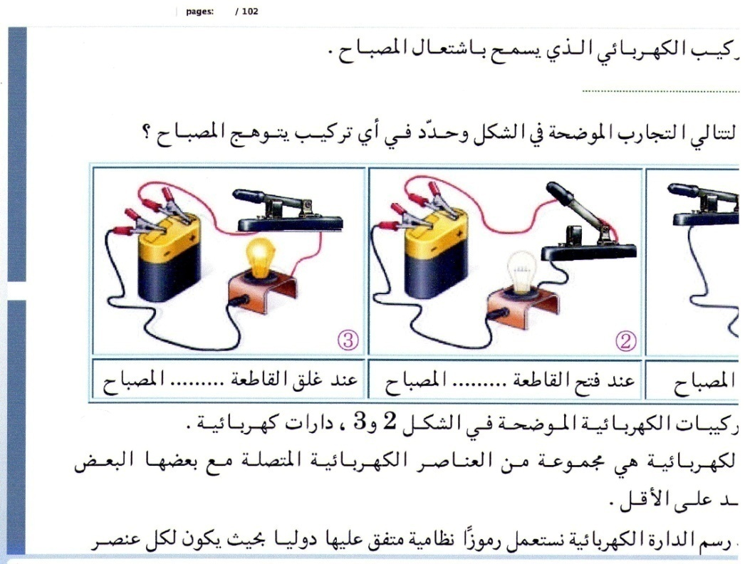

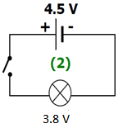

|  |  |
| --- | --- |
| **التــــــــــــرجمة الــــــــــــسليمة للوضعيــــــــــة** | ◘ يتعلم حصر المشكل و يدون المعطيات و توظيف مكتسباته القبلية التي تقوده إلى الحل .  ◘ يتعرف على الدارة الكهربائية في تشكيلات مختلفة.  ◘ يقدم التعليل الصحيح لتشغيل الدارة الكهربائية وفق الشروط المطلوبة.  ◘ يستعمل المصطلحات و الرموز و المخططات بشكل صحيح. |
| **الاستخدام السليم لأدوات المادة** | 1. بعد **تلف** المصباح **(L1)** ،ينطفئ المصباح الآخر لأن الدارة أصبحت **مفتوحة** و بالتالي نوع   الربط على **التسلسل**.     1. اقتراح **مخطط نظامي جديد** يسمح بإضاءة **ملائمة** للمصباحين:      1. التركيب **الثاني** أكثر فائدة لأن الدارة الكهربائية تتكون من **حلقات مستقلة** مما يدل أن **حلقــــة**   المصباح **(L2)** بقيت **مغلقــــــــة** في حالة **تلف** المصباح **(L1).** |
| **الانسجام** | **◄ التسلسل المنطقي للأفكار و انسجام التفسيرات المقدمة .** |
| **التمييز و الاتقان** | **◄ الدقة في الاجابة .** |

**المراجع: المنهاج، الوثيقة المرافقة، مواقع الانترنيت، الكتاب المدرسي، مذكرات سابقة.**

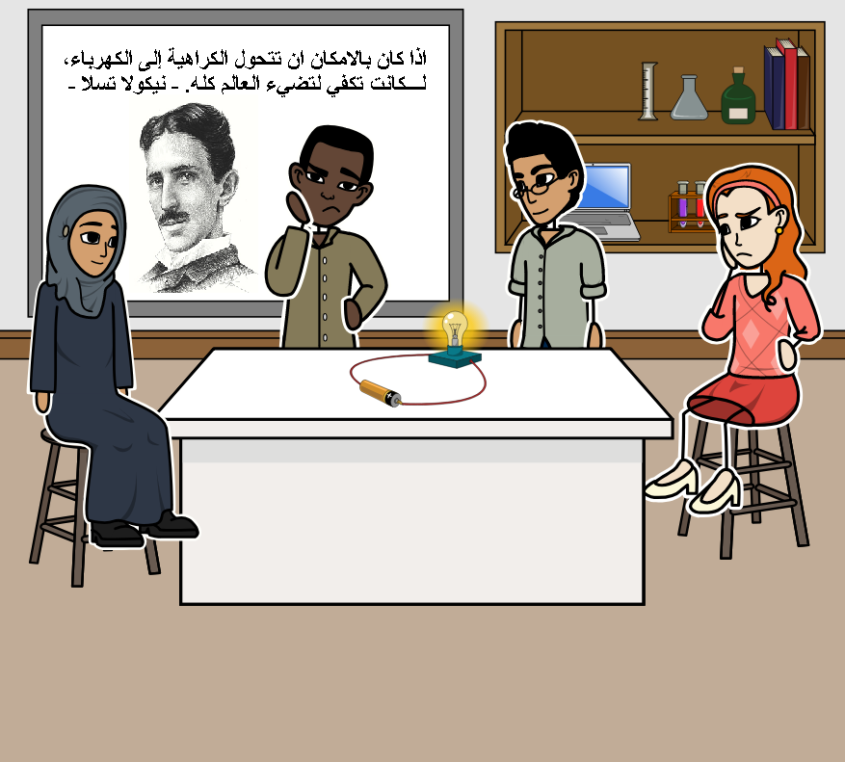

**ما يكتبــــــــــــه ✍ التلميـــــــــــــــــذ(ة) 🕮**



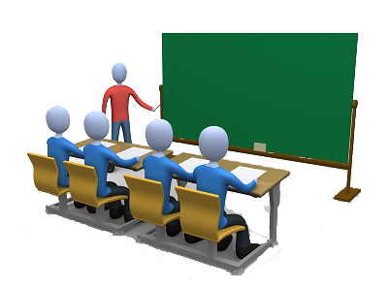

**☪بسم الله الرحمان الرحيم☪ التاريخ : ……………………….**

**الميدان : الظواهر الكهربائية. الحصة التعلمية: الوضعية الانطلاقية الشاملة.**

✍ نص الوضعية:

أثناء تواجدك مع أصدقائك في المخيم، انقطع التيار الكهربائي عن خيمتين، نتيجة عطب كهربائي.

و لإعادة إنارتهما تطوع محمد فأنجز تركيبا كهربائيا، أضاء بواسطته مصباحا في كل خيمة مستعملا لذلك بطارية سيارة و مجموعة معدات كهربائية، معدة للطوارئ. إلا أن الإضاءة كانت ضعيفة. بعد قليل انكسر أحد المصابيح، فساد الظلام بالخيمتين من جديد. تطوعت لحل المشكل.

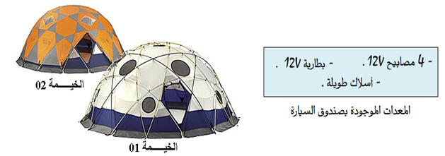

1. فسر، باعتمادك على مخطط، سبب ضعف الإضاءة و انقطاع التيار الكهربائي على الخيمتين بعد تلف المصباح(L1).
2. اقترح مخططا نظاميا جديدا يسمح بإضاءة ملائمة بالنسبة لكل من المصباحين.
3. بيَن أي التركيبين الكهربائيين أكثر فائدة.

✍ الحــــــــل:

1. بعد **تلف** المصباح **(L1)** ،ينطفئ المصباح الآخر لأن الدارة أصبحت **مفتوحة** و بالتالي نوع

الربط على **التسلسل**.

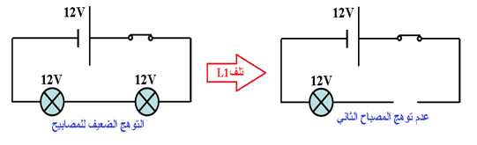

1. اقتراح **مخطط نظامي جديد** يسمح بإضاءة **ملائمة** للمصباحين:

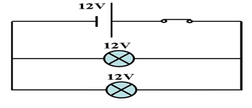

1. التركيب **الثاني** أكثر فائدة لأن الدارة الكهربائية تتكون من **حلقات مستقلة** مما يدل أن **حلقــــة**

المصباح **(L2)** بقيت **مغلقــــــــة** في حالة **تلف** المصباح (L1)**.**